แบบฝึกหัดที่ 3
โจทย์ : ให้นักศึกษาใช้คำสั่งในโปรแกรม Stata เพื่อเปรียบเทียบค่าเฉลี่ยรายได้ ของหัวหน้าครอบครัว ใน Stat Village ระหว่างเพศชายและเพศหญิง และตอบคำถาม ดังนี้
- วิเคราะห์ด้วยโปรแกรม Stata ด้วยคำสั่งอะไร และให้คัดลอกผลการวิเคราะห์ในโปรแกรมมาใส่ในคำตอบ
- อธิบายผลตามความเข้าใจในการแปรความหมาย
- อธิบายผลในรูปแบบ การรายงานผลงานวิจัย

วิเคราะห์ด้วยโปรแกรม Stata ด้วยคำสั่งอะไร และให้คัดลอกผลการวิเคราะห์ในโปรแกรมมาใส่ในคำตอบ
ตอบ : ใช้คำสั่งในโปรแกรม Stata ด้วยคำสั่ง : ttest v6, by(v2)
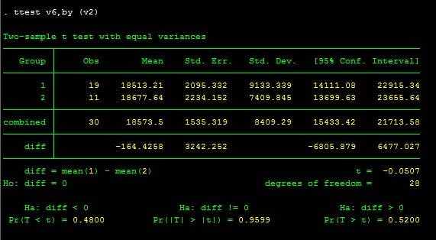
อธิบายคำตอบ คือ ใส่คำสั่งโปรแกรมให้วิเคราะห์ผลเพื่อเปรียบเทียบความแตกต่าง ด้วยสถิติ t-test ของรายได้ผู้ตอบแบบสอบถาม(Monthly income) หรือ v6 โดยทำการวิเคราะห์แยกตามตัวแปร v2 หรือเพศของผู้ตอบแบบสอบถาม ซึ่งผลที่ได้มีดังนี้

- อธิบายผลตามความเข้าใจในการแปรความหมาย
ตอบ : จากการศึกษาครอบครัวใน Stat Village โดยกลุ่มตัวอย่าง 30 หลังคาเรือน เพศชาย 19 คน และเพศหญิง 11 คน พบว่า รายได้โดยเฉลี่ยของผู้ตอบแบบสอบถามทั้งหมด = 18,573.5 บาท รายได้โดยเฉลี่ยของเพศชาย = 18,513.21 บาท รายได้โดยเฉลี่ยของเพศหญิง = 18,677.64 บาท เป็นไปได้โดยบังเอิญที่จะพบความแตกต่าง 0.95 หรือ 95/100 หรือ 95% กล่าวคือ รายได้เฉลี่ยของเพศชายน้อยกว่ารายได้เฉลี่ยของเพศหญิงอยู่ 164.43 บาท และถ้าไปทำการศึกษาซ้ำ 100 ครั้ง ในกลุ่มประชากรเดียวกัน เชื่อมั่นได้ 95% ว่าจะมีโอกาสได้ค่าเฉลี่ยของรายได้ต่างกันไม่น้อยไปกว่า -6,805.87 บาท จนถึงมากสุดไม่เกิน 6,477.02 บาท (-6,805.87 ถึง 6,477.02)

- อธิบายผลในรูปแบบ การรายงานผลงานวิจัย
ตอบ : จากการศึกษาครอบครัวใน Stat Village เพศชาย 15 คน และเพศหญิง 15 คน พบว่า รายได้โดยเฉลี่ยของผู้ตอบแบบสอบถามทั้งหมด = 18,573.5 บาท รายได้โดยเฉลี่ยของเพศชาย = 18,513.21 บาท รายได้โดยเฉลี่ยของเพศหญิง = 18,677.64 บาท (95%CI: (-6,805.87 to 6,477.02) ซึ่งรายได้เฉลี่ยของเพศชายและเพศหญิง แตกต่างกันอย่างไม่มีนัยสำคัญทางสถิติ (p-value = 0.95)

